МИНИСТЕРСТВО ОБРАЗОВАНИЯ И НАУКИ
ЛУГАНСКОЙ НАРОДНОЙ РЕСПУБЛИКИ
ГОСУДАРСТВЕННОЕ ОБРАЗОВАТЕЛЬНОЕ УЧРЕЖДЕНИЕ
ВЫСШЕГО ПРОФЕССИОНАЛЬНОГО ОБРАЗОВАНИЯ
ЛУГАНСКОЙ НАРОДНОЙ РЕСПУБЛИКИ
«ЛУГАНСКИЙ НАЦИОНАЛЬНЫЙ УНИВЕРСИТЕТ
ИМЕНИ ТАРАСА ШЕВЧЕНКО»

ИНСТИТУТ ФИЗИКИ МАТЕМАТИКИ И ИНФОРМАЦИОННЫХ ТЕХНОЛОГИЙ

КАФЕДРА ИНФОРМАЦИОННЫХ ТЕХНОЛОГИЙ И СИСТЕМ

КУРСОВАЯ РАБОТА
по Программированию для платформы Java
на тему: Чат – разработка клиент-серверного приложения для передачи сообщений на Java

Студентка 3 курса, группы 3-ПИ
Специальности: 09.03.04 «Программная инженерия»
Форма освоения ООП очная
Санталовой Елены Романовны

Руководитель:
Шкандыбин Ю.А.____________

Национальная шкала __________
Количество балов __ Оценка ECTS _

Луганск
2019
РЕФЕРАТ
Санталова Е.Р. Чат – разработка клиент-серверного приложения для передачи сообщений на Java, курсовая работа: 28 стр., рис. 6, 4 приложения, библ. названий 9.
Ключевые слова: объектно-ориентированный язык программирования Java, сокеты, архитектуры клиент-серверных приложений, алгоритмы шифрования.
Объект исследования: процесс разработки клиент-серверного приложения на Java.
Цель работы: создать клиент- серверное приложение на объектно-ориентированном языке Java.
Работа направлена на разработку приложения с двухуровневой клиент-серверной архитектурой по созданной технологии разработки клиент-серверного приложения. Рассматривается специфика разработки приложений на языке программирования Java.
В ходе работы было создано клиент-серверное приложение «Chat».
Исходные коды написаны на языке программирования Java.

Содержание

ВВЕДЕНИЕ 3
1. ТЕОРЕТИЧЕСКИЕ ОСНОВЫ РАЗРАБОТКИ КЛИЕНТ-СЕРВЕРНЫХ ПРИЛОЖЕНИЙ НА ЯЗЫКЕ JAVA 6
1.1 Разработка клиент-серверных приложений 6
1.2 Особенности разработки клиент-серверных приложений на языке Java 7
1.3 Техническое задание 11

2. РАЗРАБОТКА КЛИЕНТ-СЕРВЕРНОГО ЧАТА НА ЯЗЫКЕ JAVA 14
2.1 Технология разработки клиент-серверного приложения 14
2.2 Разработка клиент-серверного приложения 16

3. РЕЗУЛЬТАТЫ АПРОБАЦИИ 2
3.1 Проектирование интерфейса 2

ЗАКЛЮЧЕНИЕ 3
СПИСОК ИСПОЛЬЗУЕМЫХ ИСТОЧНИКОВ 4
ПРИЛОЖЕНИЕ А 5
ПРИЛОЖЕНИЕ Б 7
ПРИЛОЖЕНИЕ В 9

ВВЕДЕНИЕ
Возможность передачи информации на расстоянии интересовала людей всегда. Для того чтобы обмениваться информацией не только при личной встрече, но и на больших расстояниях, люди изобретали всё новые технические средства, протягивали структурированные кабельные сети по всему миру, организовывали почтовые системы, запускали спутники связи. С развитием информационных технологий стали возможным еще более глобальные коммуникации. Сегодня люди с легкостью по всему миру могут обмениваться не только сообщениями, но и графикой и звуковой и другими видами информации. Историческим «докомпьютерным» предшественником чатов, несомненно, являлся телефон. Ни телеграф, ни почта не могли позволить общаться в реальном времени и не были доступны в домашних условиях. Изобретение и распространение телефона вызвало настоящую революцию способах и средствах общения. Возможность поговорить с собеседником в реальном времени на другом континенте казалась настоящим чудом.
Язык Java является основой практически для всевозможных типов сетевых приложений и всеобщим стандартом для разработки встроенных и мобильных приложений, веб-контента, игр, и корпоративного программного обеспечения. В мире насчитывается более девяти миллионов специалистов, разрабатывающих приложения на Java, которая позволяет эффективно разрабатывать, тестировать, внедрять и использовать программное обеспечение.
Объект исследования: процесс разработки клиент-серверного приложения на Java.
Предмет исследования: технология разработки клиент-сервера с двухуровневой архитектурой.
Цель исследования: создать технологию разработки клиент-сервера и клиент-серверное приложение на объектно-ориентированном языке Java.
Задачи:
Рассмотреть подходы и принципы создания клиент-серверных приложений.
Проанализировать особенности разработки клиент-серверных приложений на языке Java.
Обосновать технологию разработки клиент-серверных приложений.
Разработать клиент-серверное приложение «Chat» на языке Java и протестировать его.
Провести экспертную оценку разработанного приложения.

ТЕОРЕТИЧЕСКИЕ ОСНОВЫ РАЗРАБОТКИ КЛИЕНТ-СЕРВЕРНЫХ ПРИЛОЖЕНИЙ НА ЯЗЫКЕ JAVA

Разработка клиент-серверных приложений
Процесс разработки программного обеспечения – набор правил, согласно которой построена разработка программного обеспечения. Приложение можно назвать клиент серверным если оно включает в себя клиент-серверную архитектуру. Разработку клиент-серверного приложения необходимо начинать с выбора архитектуры клиент-сервера.
Архитектура «клиент-сервер» характеризуется наличием по крайне мере двух взаимодействующих, самостоятельных процессов – клиента и сервера.
Процессы, осуществляющие некоторую службу, например, службу базы данных или файловой системы, называются серверами, а процессы, запрашивающие службы у серверов посредством посылки запроса и последующего ожидания ответа от сервера, называются клиентами. Фактически эти процессы – программное обеспечение, которое установлено на разных вычислительных машинах и взаимодействующее между собой через вычислительную сеть посредством сетевых протоколов, но они могут быть расположены также и на одной машине.
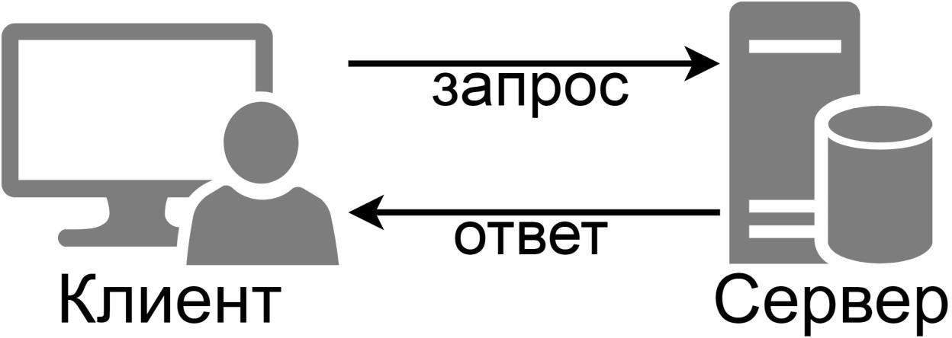
Рисунок 1. Двухуровневая архитектура клиент-сервер
Любая архитектура клиент-сервера должна включать в себя три основных компонента:
- ввод и отображение данных (интерфейс с пользователем);
- прикладные функции, характерные для данной предметной области;
- управление информационными ресурсами (базой даных или файловой системой и т.д).
В классической архитектуре клиент-сервер необходимо распределять три основные части приложения по двум физическим программным обеспечениям.
Клиент-серверная система должна иметь достойный уровень безопасности информации, хранимой и передаваемой между звеньями системы. Разработчику такой системы нужно добиться согласованной работы средств защиты различных звеньев, и не усложнять жизнь рядовых пользователей, дабы не заставлять их в поисках нужных данных пробираться через множество слоев защиты отвечая на однотипные вопросы: «Стой, кто идет?».
Под безопасностью информационной системы понимается защищенность системы от случайного или преднамеренного вмешательства в нормальный процесс ее функционирования, от попыток хищения (несанкционированного получения) информации и её модификации [1].

Особенности разработки клиент-серверных приложений на языке Java
В Java есть несколько способов взаимодействовать с сетью.
Пакет IO появился самым первым и долгое время оставался единственным возможным подходом к обеспечению сетевого взаимодействия. Суть его заключается в том, что со стороны сервера и клиента создается сокет (со стороны клиента явно, со стороны сервера – в ответ на запрос соединения со стороны клиента). С каждым сокетом связаны два потока (InputStream и OutputStream): один служит для отправки сообщений, другой – для их приема. При этом все операции с данными потоками являются блокирующими, т.е. исполнение команд прерывается на время выполнения данных операций.
Путем ускорения работы приложений при использовании IO является многопоточность – задача делится на части, каждая из которых выполняется своим потоком управления. Например, чтобы обойти 1000 сайтов можно разбить их на четыре группы по 250 сайтов и обойти сайты из каждой группы параллельно. Самой популярной моделью взаимодействия является создание отдельного потока на каждое подключение. Таким образом все соединения обслуживаются параллельно и не мешают друг-другу. Недостатком такого подхода является линейный рост числа потоков и объема требуемой памяти при увеличении числа обслуживаемых соединений. Если потоков будет создано очень много (десятки тысяч), то операционная система сервера будет занята переключением контекстов потоков, а на полезную работу времени может не остаться.
Для решения проблем с блокирующим вводом-выводом был придуман механизм, основанный на мультиплексировании каналов. Данный механизм появился в Java 1.4.2 и был назван New IO (NIO). Суть механизма в следующем: существует мультиплексор (в терминах Java называемый селектором, java.nio.channels.Selector), который в одном потоке, последовательно, производит опрос каналов (в случае сетевого взаимодействия реализуемых классами java.nio.channels.SocketChannel и java.nio.channels.ServerSocketChannel). В результате каждого опроса селектор возвращает идентификаторы каналов, готовых к выполнению операций ввода- вывода (т.е. канал соединился с удаленной системой и в него теперь можно отправлять запрос или, наоборот, удаленная система что-то записала в канал и из него теперь эти данные можно читать). Такие идентификаторы называются «ключами» (java.nio.channels.SelectionKey). Каждый ключ содержит информацию о том, к выполнению какой операции готов канал. Задача приложения – в цикле обойти все ключи и выполнить соответствующие операции [2].
При использовании данного подхода решение проблемы линейного роста числа потоков при увеличении числа соединений заключается в том, что все подключенные каналы обслуживаются в одном потоке. Однако, за такое решение приходится платить тем, что выполняемые над полученными в результате сетевого взаимодействия данными операции должны быть очень короткими. Любое блокирование обслуживания одного канала сказывается на всех остальных. Если блокировки длительны, то пока поток управления дойдет до последних готовых каналов, установленные ими соединения могут быть уже разорваны по причине бездействия. Решением данной проблемы может быть так называемая отложенная обработка – на основании принятых в одном NIO- потоке данных формируются команды, которые помещаются в неблокируемую очередь, а исполняются отдельным потоком или несколькими потоками, которые в свою очередь не отвлекаются на операции ввода-вывода.
Java NIO позволяет управлять несколькими каналами (сетевыми соединениями или файлами) используя минимальное число потоков выполнения. Однако ценой такого подхода является более сложный, чем при использовании блокирующих потоков, парсинг данных.
Если разработчику необходимо управлять тысячами открытых соединений одновременно, причем каждое из них передает лишь незначительный объем данных, выбор Java NIO может дать преимущество [3].
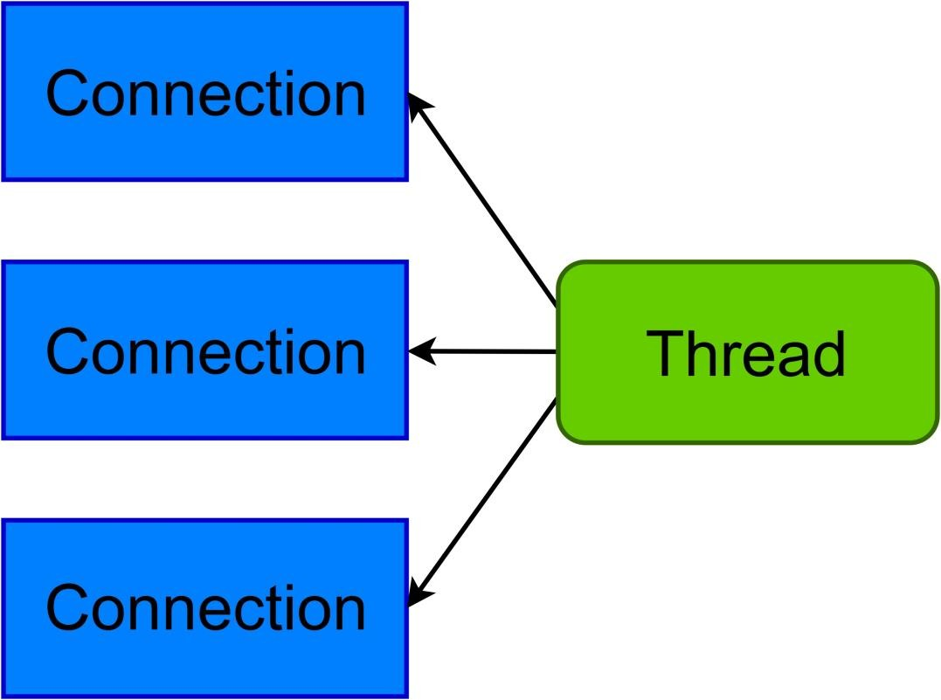

Рисунок 2. структура NIO

Если приложение имеете меньшее количество соединений, по которым передаются большие объемы данных, то лучшим выбором станет классический дизайн системы ввода/вывода:
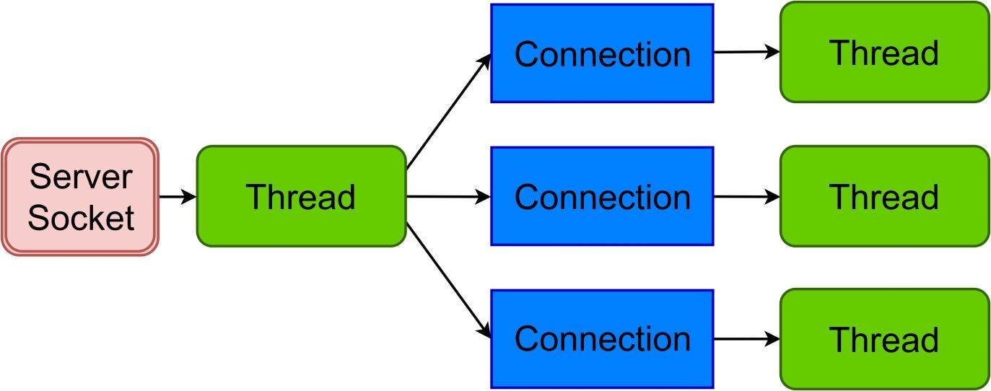
Рисунок 3. Структура IO

Важно понимать, что Java NIO отнюдь не является заменой Java IO. Его стоит рассматривать как усовершенствование – инструмент, позволяющий значительно расширить возможности по организации ввода/вывода. Грамотное использование мощи обоих подходов позволит вам строить хорошие высокопроизводительные системы.
Язык Java определяет ряд API, охватывающих главные области безопасности:
- Криптографические операции (шифрование, цифровые подписи, обзоры сообщения, и т.д.);
- Генераторы или преобразователи криптографического материала (ключи и параметры алгоритма);
- Объекты (keystores или сертификаты), которые инкапсулируют криптографические данные и могут использоваться в более высоких уровнях абстракции.
Объектно-ориентированный язык Java содержит в себе развивающейся API передачи данных по всемерной сети, так же придает особое значение безопасности, включая безопасность языка, криптографию, инфраструктуру управления открытыми ключами, аутентификацию, безопасную передачу, и управление доступом. Эти качества очень важны для построения клиент-серверных приложений [4].

Техническое задание
Общие сведения.
- Название продукта разработки (проектирования): «Chat».
- Назначение продукта обеспечивать мгновенную связь двух и нескольких пользователей одновременно посредством передачи небольшого количества информации непосредственно друг другу.
Плановые сроки начала и окончания работ:
- Начало работы: 02.11.2019.
- Окончание работы: 06.12.2019.
Область применения продукта.
- Процессы и структуры, в которых предполагается использование продукта разработки: посредством интернета данный чат может соединять двух людей в любой точке мира (где есть интернет). Он может применятся для личной переписки двух людей, и для небольшой группы (предприятие или офис). Количество пользователей определяется техническими характеристиками сервера.
- Характеристика персонала (количество, квалификация, степень готовности): для использования данного продукта требуются минимальные умения работы с ПК.
Требования к продукту разработки
Требования к продукту в целом: продукт должен представлять с собой Java-приложение с пользовательским интерфейсом, написанное для работы с виртуальной машиной Java.
Минимальные аппаратные требования Клиент:
- Частота процессора: 1 ГГц;
- Количество ядер: 1;
- Разрешение экрана (минимальный размер окна): 400x300;
- Объем оперативной памяти: 128 Мб.
- Объём графической памяти 128 Мб
- Соединение с интернетом.
Сервер:
- Частота процессора: 1 ГГц;
- Количество ядер: 2;
- Разрешение экрана (минимальный размер окна): 300х400 пикселей;
- Объем оперативной памяти: 512 Мб (можно и ниже, но кол-во пользователей, которых можно будет подключить к серверу, будет ограниченным).
- Обьем графической памяти 128 Мб.
Особенности реализации серверной и клиентской частей:
данные передающееся от клиента к серверу и обратно – это пакеты, состоящие из номера пакета и шифрованного массива байтов, при получении дешифруются и преобразуются в примитивные типы данных.
Форматы входных и выходных данных:
- входные данные – ip сервера и nickname,
- выходные данные – текстовые сообщения.
Перечень сопроводительной документации: техническое задание.

РАЗРАБОТКА КЛИЕНТ-СЕРВЕРНОГО ЧАТА НА ЯЗЫКЕ JAVA

Технология разработки клиент-серверного приложения
Под технологией разработки ПО понимают оптимальный способ ведения разработки, который при определенных условиях обеспечит получение конечного продукта с заранее заданными свойствами.
В ходе исследования был структурирован существующий материал и на его основе создана технология разработки клиент-серверных приложений. Разработка осуществляется по следующему алгоритму:
1) Выбор архитектуры клиент-сервера (техническая часть). В начале разработки необходимо выбрать между двухуровневой и многоуровневой архитектурой. Выбор в данном случае зависит от количества пользователей, которые будут работать в данной системе, стоимости оборудования и дельнейшее обслуживания системы (например, доработка функционала).
2) Выбор языка программирования (программная часть). Клиент-сервер можно написать на самых разных языках. У разных языков присутствуют свои особенности в реализации сетевых задач.
Стоит учитывать, что Веб-программирование – это частный случай программирования клиент-серверного приложения. Клиентом в веб- приложении выступает браузер, а сервером – веб-сервер что дает ряд плюсов:
- Низкая стоимость внедрения;
- Очень простая поддержка;
- Независимость от Операционной системы;
- Доступность из любой точки мира.
В веб-программировании обычно используют JavaScript на стороне клиента, а на стороне сервера могут быть как один или несколько языков программирования: PHP, Java, C++, C, JavaScript, ASP.NET, Python и другие.
3) Создание рабочего прототипа.
Процесс создания прототипа обычно состоит из шагов:
- Определение начальных требований;
- Разработка первого варианта прототипа, который содержит только пользовательский интерфейс системы;
- Изучение прототипа заказчиком и конечными пользователями, получение обратной связи о необходимых изменениях и дополнениях;
Переработка и улучшение прототипа: с учетом полученных замечаний и предложений изменяются как спецификации, так и прототип, после этого шаги 3 и 4 могут повторяться [5].
Прототипы дают возможность глубже вникнуть в проблему и принять все необходимые проектные решения еще на ранних этапах проектирования.
4) Тестирование.
Для клиент-серверных приложений тестирование можно условно разделить на два уровня:
- Серверный;
- Клиентский.
На первом (серверном) уровне, тестируется взаимодействие выпускаемого программного обеспечения с окружением, в которое оно будет установлено:
- Аппаратные средства (тип и количество процессоров, объем памяти, характеристики сети / сетевых адаптеров и т.д.);
- Программные средства (ОС, драйвера и библиотеки, стороннее ПО, влияющее на работу приложения и т.д.);
Основной упор здесь делается на тестирование с целью определения оптимальной конфигурации оборудования, удовлетворяющего требуемым характеристикам качества (эффективность, портативность, удобство сопровождения, надежность).
На клиентском уровне, программное обеспечение тестируется с позиции его конечного пользователя и конфигурации его рабочей станции.
5) Релиз и дальнейшая поддержка.
Стабильная версия программы, готовая к использованию по её назначению, прошедшая тестирования, в которых исправлены основные ошибки, но существует вероятность появления новых, ранее не замеченных, ошибок.

Разработка клиент-серверного приложения
Для создания клиент-серверного приложения была выбрана двухуровневая архитектура и объектно-ориентированный язык программирования – Java, для написание всей программы. Вся обработка данных происходит на сервере. Двухуровневая архитектура легко реализуема и не требует каких-либо финансовых вложений.
Структурная модель программы
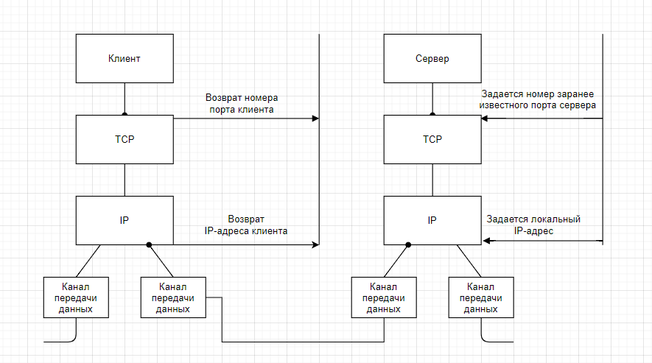

Рисунок 4. Структурная модель многопользовательского приложения «Chat»

Java, строгий язык на котором можно решать в принципе любую задачу, благодаря кроссплатформенности может работать на разных платформах что очень важно для клиентской части [6].
Алгоритм работы системы программы выглядит следующим образом:
- Сервер подключается к порту на хосте и ждет соединения с клиентом;
- Клиент создает сокет и пытается соединить его с портом на хосте;
- Если создание сокета прошло успешно, то сервер переходит в режим ожидания команд от клиента;
- Клиент формирует команду и передает ее серверу, переходит в режим ожидания ответа;
- Сервер принимает команду, выполняет ее и пересылает ответ клиенту;
- Клиент обрабатывает полученную информацию и выводит её пользователю в удобном виде, для её восприятия.
- Пока клиент или сервер не разорвет соединение смотреть пункт 4.

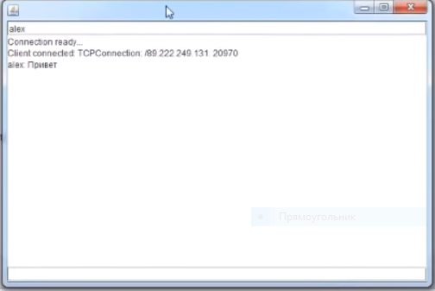

Рисунок 5. Рабочее окно. Подключен один пользователь

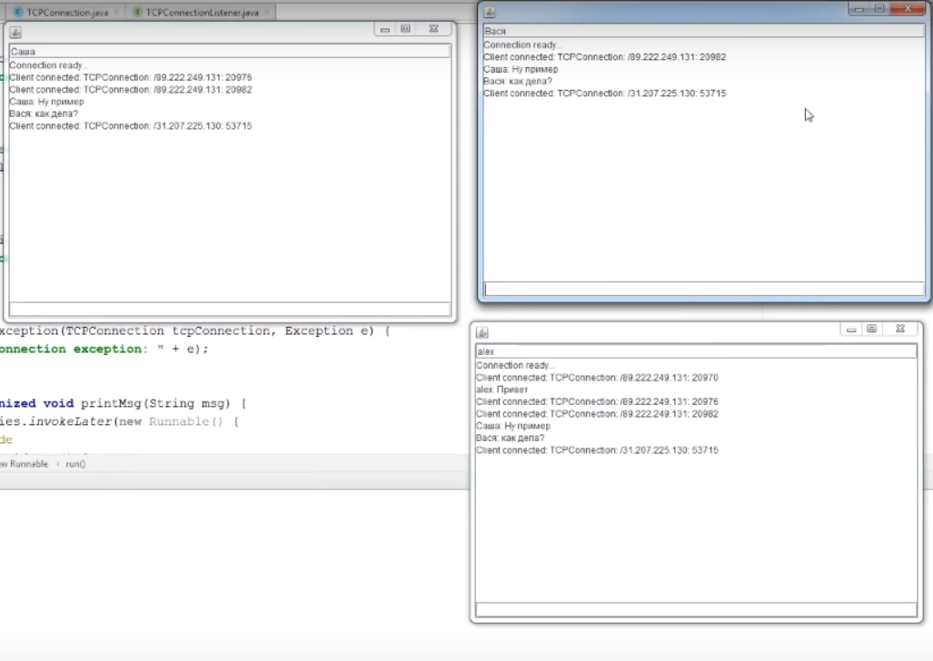

Рисунок 6. Рабочее окно. Подключено несколько пользователей

РЕЗУЛЬТАТЫ АПРОБАЦИИ

Проектирование интерфейса
Результаты работы показали следующее:
- Приложение было установлено и работало;
- Во время работы приложения были обнаружены ошибки;
- Все ошибки были исправлены, приложение доработано за несколько дней.

По итоговым результатам критических багов не обнаружено.

ЗАКЛЮЧЕНИЕ
В процессе написания данной курсовой работы был разобран алгоритм работы приложения типа «клиент-сервер», на практике была произведена работа с сокетами для передачи данных между клиентом и сервером. Вся работа была выполнена в профессиональной среде разработке IntelliJIdea от компании JetBrains. Говоря о выборе среды разработки, можно сказать, что IntelliJ IDEA — IDE, которая понимает код.
В результате проделанной работы было разработано приложение, которое реализует возможность передачи сообщения между пользователями. Приложение разработано в соответствии с моделью «клиент-сервер». Были разобраны действия, которые должны со своей стороны выполнять как сервер, так и клиент.
Сервер выступает в роли посредника, к котором происходит подключение всех клиентов. Разработанную программу можно использовать для общения большого количества пользователей, которые могут быть удалены друг от друга. Такую возможность можно использовать, запустив серверную часть приложения на реальном и желательно мощном компьютере, который выступает неким сервером и будет работать без перебоев. Мощность необходима для того, чтобы сервер смог выдержать нагрузки в случае большого количества пользователей или большого объема передаваемой информации. Клиенты же будут подключаться к нему, и общаться в одной сети.

СПИСОК ИСПОЛЬЗУЕМЫХ ИСТОЧНИКОВ

- Вязовик Н., Жилин Е. Программирование на Java. Методическое руководство для преподавателей Текст. / Николай Вязовик ; Евгений Жилин. Москва: Центр Sun технологий МФТИ, 2003 г.
- Герберт Шилдт. " Java 8. Полное руководство 9-е издание" 2015г
- Х. М. Дейтел, П. Дж. Дейтел, С. И. Сантри. Технологии программирования на Java 2. Распределенные приложения. 2011г – 464г.
- Г. Ладыженский. «Технология клиент-сервер и мониторы транзакций» – Открытые системы, Лето 1994.
- Пособие. Распределённые системы. Архитектура клиент-сервер URL: https://edu.vsu.ru/mod/book/view.php?id=12520 (дата обращения: 21.05.2017).
- Веб-программирование // Олег Большаков, 31.7.2012г.
- URL: http://codingcraft.ru/web-programming.php (дата обращения: 21.05.2017).
- Компоненты сетевого приложения. Клиент-серверное взаимодействие и роли серверов. // Анатольев А.Г., 06.12.2013. URL: http://www.4stud.info/networking/lecture5.html (дата обращения: 19.09.2007).
- Модели взаимодействия клиент-сервер // Антонов Кирилл, Июль 28, 2016. URL: http://zametkinapolyah.ru/servera-i-protokoly/o-modeli-

ПРИЛОЖЕНИЕ А
Клиентская часть

package chat.client;
import network.TCPConnection;
import network.TCPConnectionListener;
import javax.swing.*;
import java.awt.*;
import java.awt.event.ActionEvent;
import java.awt.event.ActionListener;
import java.io.IOException;
import java.io.SequenceInputStream;
public class ClientWindow extends JFrame implements ActionListener, TCPConnectionListener {
private static final String IP_ADDR = "127.0.0.1";
private static final int PORT = 8189;
private static final int WIDTH = 600;
private static final int HEIGHT = 400;
public static void main (String[] args) {
SwingUtilities.invokeLater(new Runnable() {
@Override
public void run() {
new ClientWindow();
}
});
}
private final JTextArea log = new JTextArea();
private final JTextField fieldNickname = new JTextField("Elena");
private final JTextField fieldInput = new JTextField();
private TCPConnection connection;
private ClientWindow() {
setDefaultCloseOperation(WindowConstants.EXIT_ON_CLOSE);
setSize(WIDTH, HEIGHT);
setLocationRelativeTo(null);
setAlwaysOnTop(true);
log.setEditable(false);
log.setLineWrap(true);
add(log, BorderLayout.CENTER);
fieldInput.addActionListener(this);
add(fieldInput, BorderLayout.SOUTH);
add(fieldNickname, BorderLayout.NORTH);
setVisible(true);
try {
connection = new TCPConnection(this, IP_ADDR, PORT);
} catch (IOException e) {
printMsg("Connection exception: " + e);
}
}
@Override
public void actionPerformed(ActionEvent e) {
String msg = fieldInput.getText();
if(msg.equals("")) return;
fieldInput.setText(null);
connection.sendString(fieldNickname.getText() + ": " + msg);
}
@Override
public void onConnectionReady(TCPConnection tcpConnection) {
printMsg("Connection ready... ");
}
@Override
public void onReceiveString(TCPConnection tcpConnection, String value) {
printMsg(value);
}
@Override
public void onDisconnect(TCPConnection tcpConnection) {
printMsg("Connection close");
}
@Override
public void onException(TCPConnection tcpConnection, Exception e) {
printMsg("Connection exception: " + e);
}
private synchronized void printMsg(String msg) {
SwingUtilities.invokeLater(new Runnable() {
@Override
public void run() {
log.append(msg + "\n");
log.setCaretPosition(log.getDocument().getLength());
}
});
}
}

\

ПРИЛОЖЕНИЕ Б
Серверная часть

package chat.server;
import network.TCPConnection;
import network.TCPConnectionListener;
import java.io.IOException;
import java.net.ServerSocket;
import java.util.ArrayList;
public class ChatServer implements TCPConnectionListener {
public static void main (String[] args) throws IOException {
new ChatServer();
}
private final ArrayList<TCPConnection> connections = new ArrayList<>();
private ChatServer() throws IOException {
System.out.println("Server running...");
try(ServerSocket serverSocket = new ServerSocket(8189)) {
while(true) {
try {
new TCPConnection(this, serverSocket.accept());
} catch (IOException e) {
System.out.println("TCPConnection exceprtion " + e);
}
}
} catch (IOException e) {
throw new RuntimeException(e);
}
}
@Override
public synchronized void onConnectionReady(TCPConnection tcpConnection) {
connections.add(tcpConnection);
sendToAllConnections("Client connected: " + tcpConnection);
}
@Override
public synchronized void onReceiveString(TCPConnection tcpConnection, String value) {
}
@Override
public synchronized void onDisconnect(TCPConnection tcpConnection) {
connections.remove(tcpConnection);
sendToAllConnections("Client disconnected: " + tcpConnection);
}
@Override
public synchronized void onException(TCPConnection tcpConnection, Exception e) {
System.out.println("TCPConnection exeption: " + e);
}
private void sendToAllConnections(String value) {
System.out.println(value);
for ( int i = 0 ; i < connections.size(); i++) {
connections.get(i).sendString(value);
}
}
}

ПРИЛОЖЕНИЕ В
Настройки подключения

package network;
import java.io.*;
import java.net.Socket;
import java.nio.charset.Charset;
public class TCPConnection {
private final Socket socket;
private final Thread rxThread;
private final TCPConnectionListener eventListener;
private final BufferedReader in;
private final BufferedWriter out;
public TCPConnection(TCPConnectionListener eventListener, String ipAddr, int port ) throws IOException {
this(eventListener, new Socket(ipAddr, port));
}
public TCPConnection(TCPConnectionListener eventListener, Socket socket) throws IOException {
this.eventListener = eventListener;
this.socket = socket;
in = new BufferedReader(new InputStreamReader(socket.getInputStream(), Charset.forName("UTF-8")));
out = new BufferedWriter(new OutputStreamWriter(socket.getOutputStream(), Charset.forName("UTF-8")));
rxThread = new Thread(new Runnable() {
@Override
public void run() {
try {
eventListener.onConnectionReady((TCPConnection) TCPConnection.this);
while(!rxThread.isInterrupted()) {
eventListener.onReceiveString(TCPConnection.this, in.readLine());
}
} catch (IOException e) {
eventListener.onException(TCPConnection.this, e);
} finally {
eventListener.onDisconnect(TCPConnection.this);
}
}
});
rxThread.start();
}
public synchronized void sendString(String value) {
try {
out.write(value + "\r\n");
out.flush();
} catch (IOException e) {
eventListener.onException(TCPConnection.this, e);
disconnect();
}
}
public synchronized void disconnect() {
rxThread.interrupt();
try {
socket.close();
} catch (IOException e) {
eventListener.onException(TCPConnection.this, e);
}
}
@Override
public String toString() {
return "TCPConnection: " + socket.getInetAddress() + ": " + socket.getPort();
}

